

Ленинградская область

Администрация
Лужского муниципального района

Постановление

От 29 апреля 2020 г. № 1423

Об установке дорожных знаков
по ул. Кингисеппа (от пр. Володарского до пешеходного моста) в г. Луге

В соответствии с Федеральным законом от 10.12.1995 № 196-ФЗ «О безопасности дорожного движения», Федеральным законом от 06.10.2003 № 131-ФЗ «Об общих принципах организации местного самоуправления в Российской Федерации», Федеральным законом от 08.11.2007 № 257-ФЗ «Об автомобильных дорогах и о дорожной деятельности в Российской Федерации и о внесении изменений в отдельные законодательные акты Российской Федерации», руководствуясь Уставом Лужского городского поселения Лужского муниципального района Ленинградской области, с целью создания и обеспечения бесперебойного, безопасного движения транспортных и пешеходных потоков по автомобильным дорогам общего пользования местного значения Лужского городского поселения, для обеспечения качественной и своевременной уборки песка в летний период и расчистке снега в зимний период на обочинах автомобильной дороги по ул. Кингисеппа (от пр. Володарского до пешеходного моста), администрация Лужского муниципального района п о с т а н о в л я е т:

    - Утвердить прилагаемую схему установки дорожных знаков на автомобильной дороге по ул. Кингисеппа (от пр. Володарского до пешеходного моста).
    - Контроль за исполнением постановления оставляю за собой.
    - Настоящее постановление вступает в силу со дня подписания и подлежит официальному опубликованию.

Глава администрации
Лужского муниципального района Ю.В. Намлиев

Разослано: ОГХ, КУМИ, ОАиГ, отдел по делам ГОиЧС, ОГИБДД ОМВД России по ЛР ЛО, прокуратура.
УТВЕРЖДЕНА
постановлением администрации Лужского муниципального района от 29.04.2020 № 1423
(приложение)

Схема установки дорожных знаков на автомобильной дороге по ул. Кингисеппа
(от пр. Володарского до пешеходного моста)

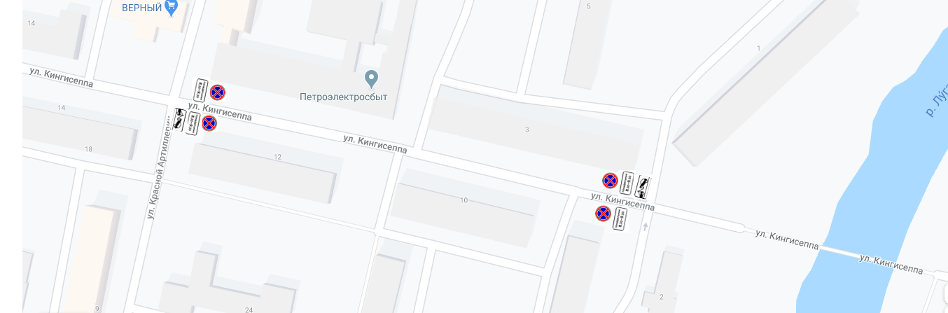

Дорожные знаки:

- 3.27 «Остановка запрещена» − 4 шт.
- 8.5.7 «Время действия» вторник, четверг 8.00-17.30 − 4 шт.
- 8.24 «Работает эвакуатор» − 2 шт.

